Taller en Clase

1.Devuelve un listado con el primer apellido, segundo apellido y el nombre de todos los alumnos. El listado deberá estar ordenado alfabéticamente de menor a mayor por el primer apellido, segundo apellido y nombre

SELECT apellido1 , apellido2 , nombre

FROM persona p

WHERE tipo=' alumnos'

ORDER BY apellido1 ASC, apellido2 ASC, nombre ASC;

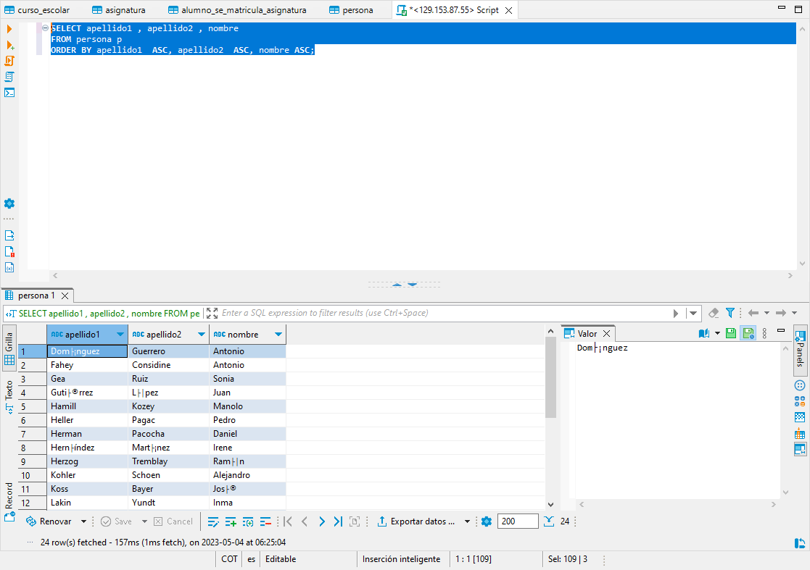

2.Averigua el nombre y los dos apellidos de los alumnos que no han dado de alta su número de teléfono en la base de datos.

SELECT nombre, apellido1, apellido2

FROM persona p

WHERE telefono IS NULL and tipo=' alumnos ';

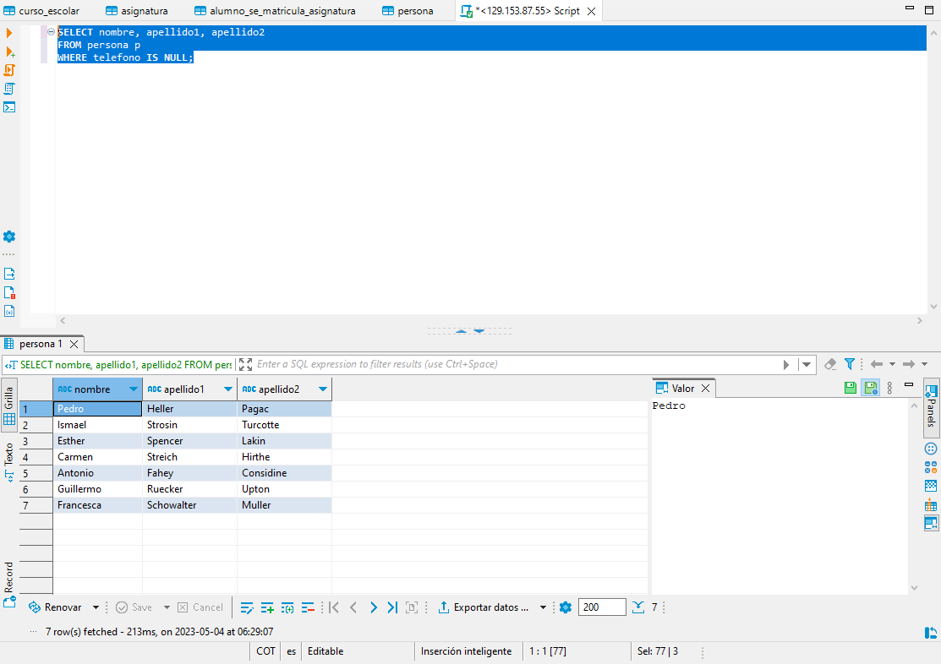

3.Devuelve el listado de los alumnos que nacieron en 1999.

SELECT nombre , apellido1 , fecha_nacimiento

FROM persona p

WHERE YEAR(fecha_nacimiento) = 1999 and tipo=' alumnos ';

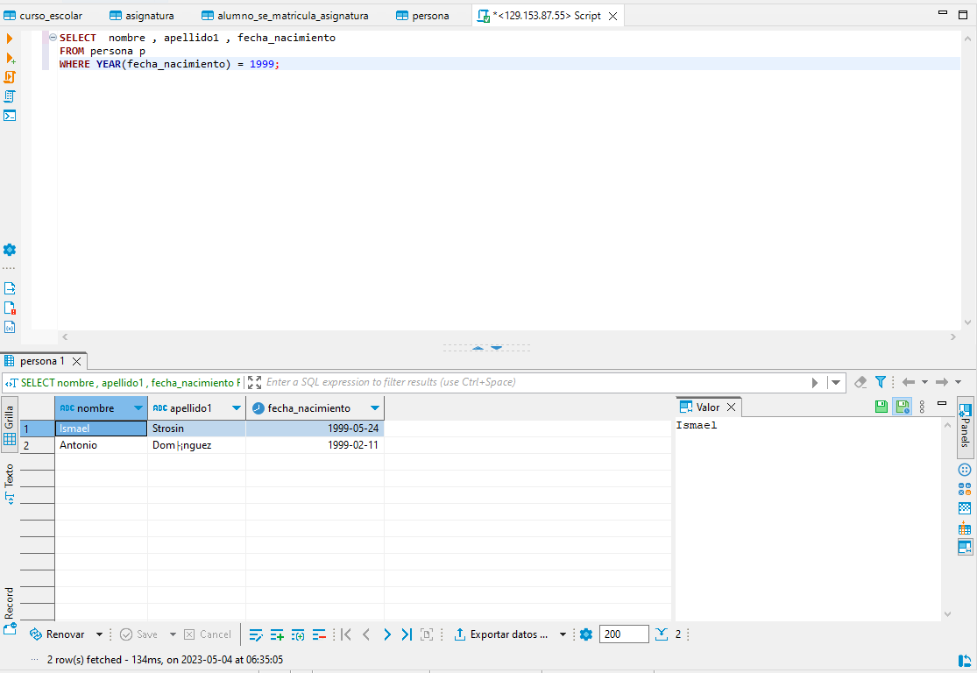

4.Devuelve el listado de profesores que no han dado de alta su número de teléfono en la base de datos y además su nif termina en K.

SELECT nombre , apellido1 , nif

FROM persona p

WHERE telefono IS NULL AND nif LIKE '%K' and tipo='profesores'

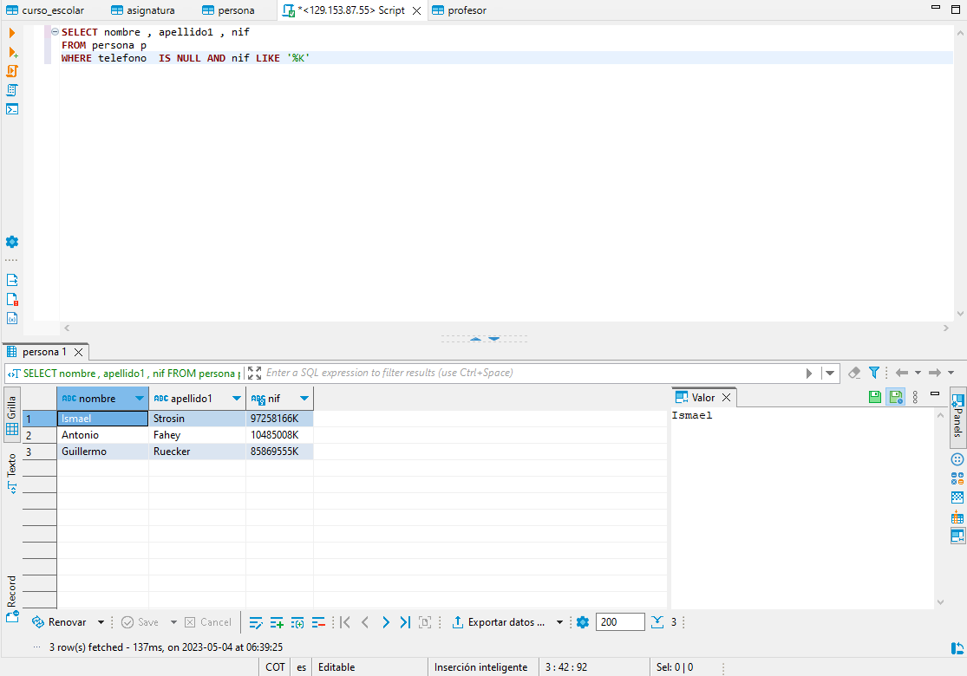

5.Devuelve el listado de las asignaturas que se imparten en el primer cuatrimestre, en el tercer curso del grado que tiene el identificador 7

SELECT nombre

FROM asignatura a

WHERE cuatrimestre = 1 AND curso = 3 AND id_grado = 7

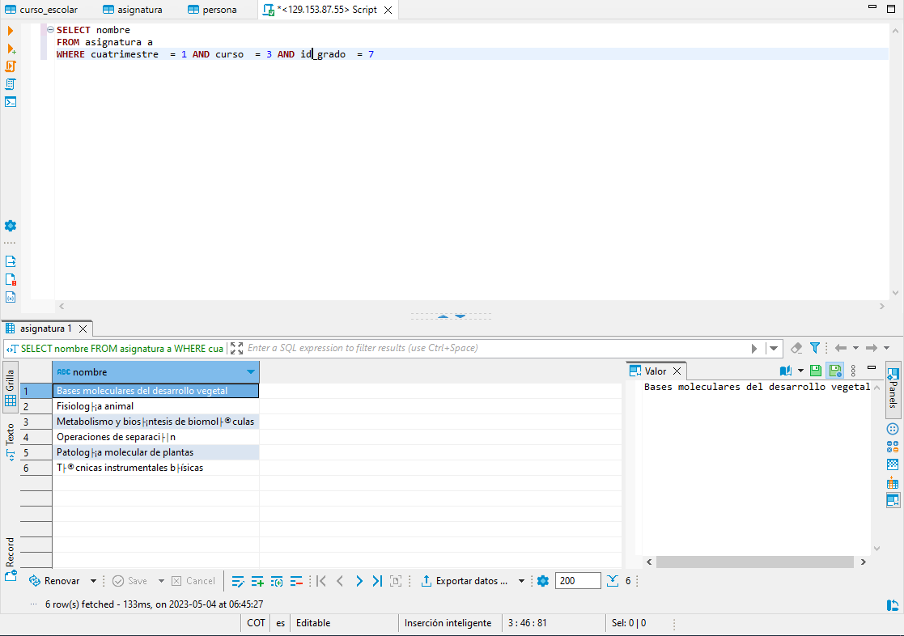

6.Devuelve un listado con los datos de todas las alumnas que se han matriculado alguna vez en

el Grado en Ingeniería Informática (Plan 2015).

SELECT p.nombre , p.sexo, p.tipo, g.nombre

FROM persona p

inner join asignatura a on p.id = a.id

INNER join grado g on a.id_grado = g.id

WHERE p.sexo = 'M' AND p.tipo = 'alumno' AND g.nombre = 'Grado en Ingenier├¡a Inform├ítica (Plan 2015)'

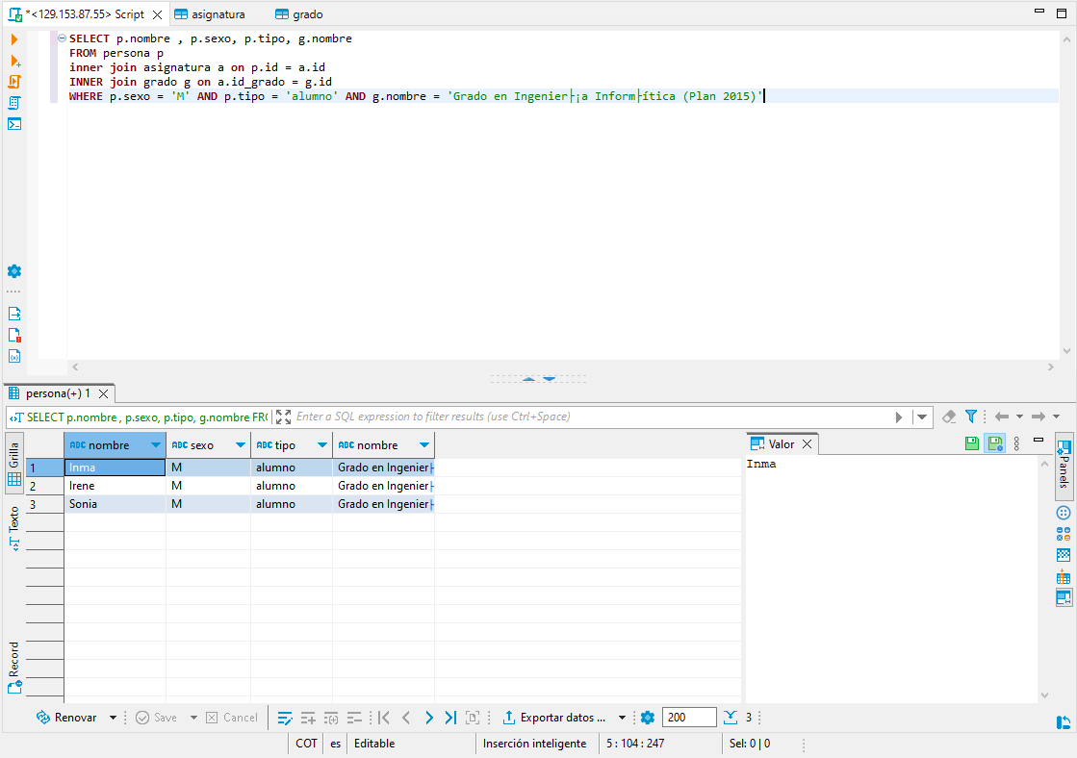

7.Devuelve un listado con todas las asignaturas ofertadas en el Grado en Ingeniería Informática

(Plan 2015) en sql

SELECT a.nombre

FROM asignatura a

inner join grado g on a.id_grado = g.id

WHERE g.nombre = 'Grado en Ingenier├¡a Inform├ítica (Plan 2015)'

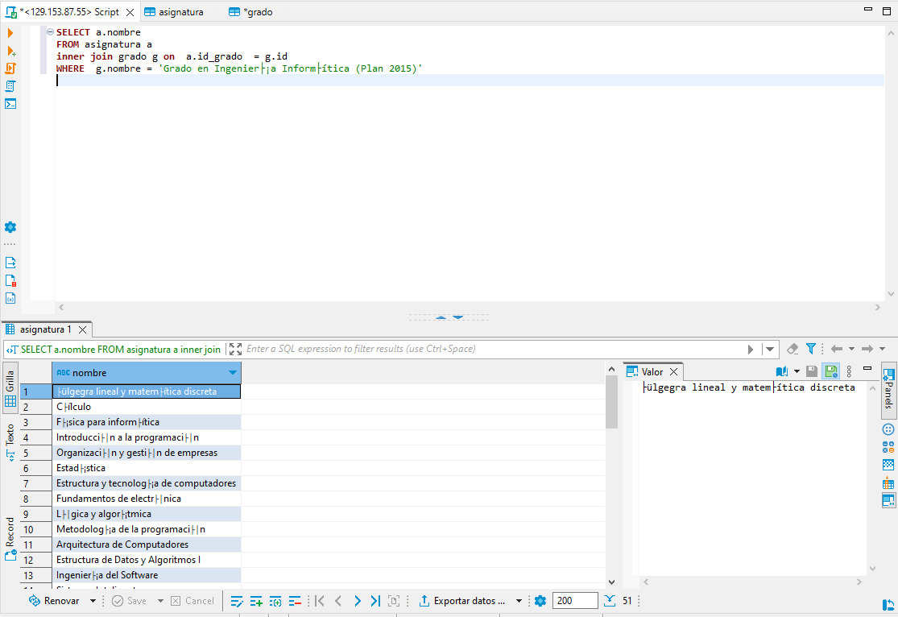

8.Devuelve un listado de los profesores junto con el nombre del departamento al que están vinculados. El listado debe devolver cuatro columnas, primer apellido, segundo apellido, nombre y nombre del departamento. El resultado estará ordenado alfabéticamente de menor a mayor por los apellidos y el nombre.

SELECT p2.apellido1 , p2.apellido2 , p2.nombre , d.nombre AS Departamento

FROM persona p2

INNER JOIN profesor p ON p.id_profesor = p2.id

INNER JOIN departamento d ON p.id_departamento = d.id

ORDER BY p2.apellido1 ASC, p2.apellido2 ASC, p2.nombre ASC;

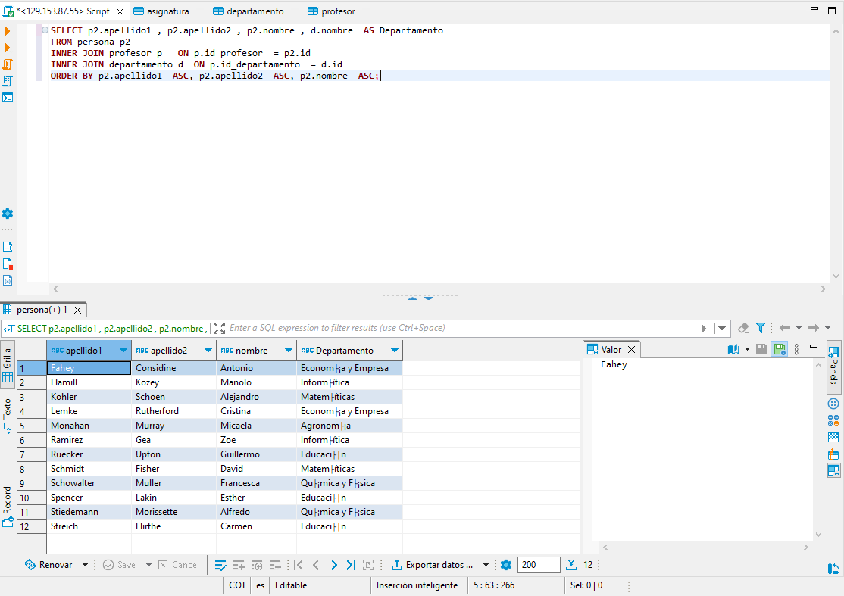

SELECT a.nombre , ce.anyo_inicio, ce.anyo_fin , p.nif, p.nombre

FROM persona p

inner join asignatura a on p.id = a.id

INNER join curso_escolar ce on a.id = ce.id

where p.nif = '26902806M'

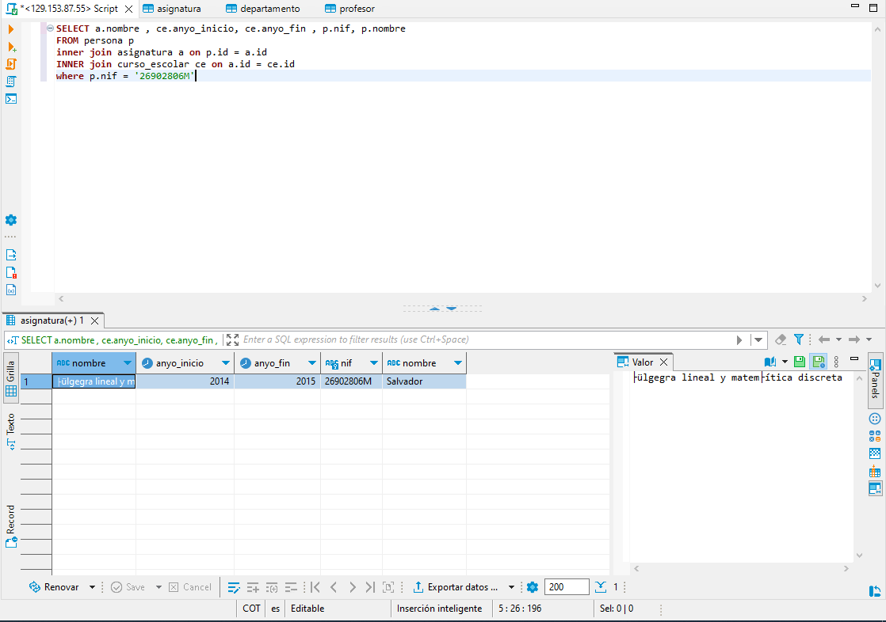

10.Devuelve un listado con el nombre de todos los departamentos que tienen profesores que imparten alguna asignatura en el Grado en Ingeniería Informática (Plan 2015).

SELECT DISTINCT d.nombre as departmento,g.nombre as grado ,a.nombre as asignatura

FROM departamento d

INNER JOIN profesor p ON d.id = p.id_departamento

INNER JOIN asignatura a ON p.id_profesor = a.id_profesor

INNER JOIN grado g ON a.id_grado = g.id

WHERE g.nombre = 'Grado en Ingenier├¡a Inform├ítica (Plan 2015)'

ORDER BY d.nombre ;

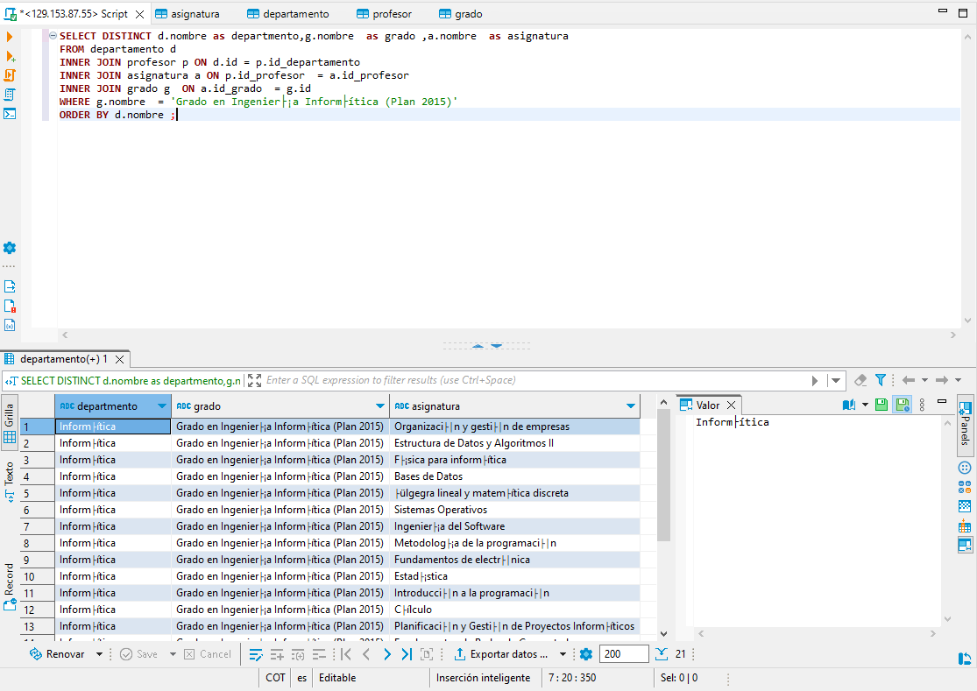

11.Devuelve un listado con todos los alumnos que se han matriculado en alguna asignatura durante el curso escolar 2018/2019.

SELECT p.nombre, p.apellido1 , ce.anyo_inicio as año

FROM persona p

INNER JOIN asignatura a ON p.id = a.id

INNER JOIN curso_escolar ce ON a.id = ce.id

WHERE ce.anyo_inicio = '2018' or ce.anyo_inicio = '2019' ;

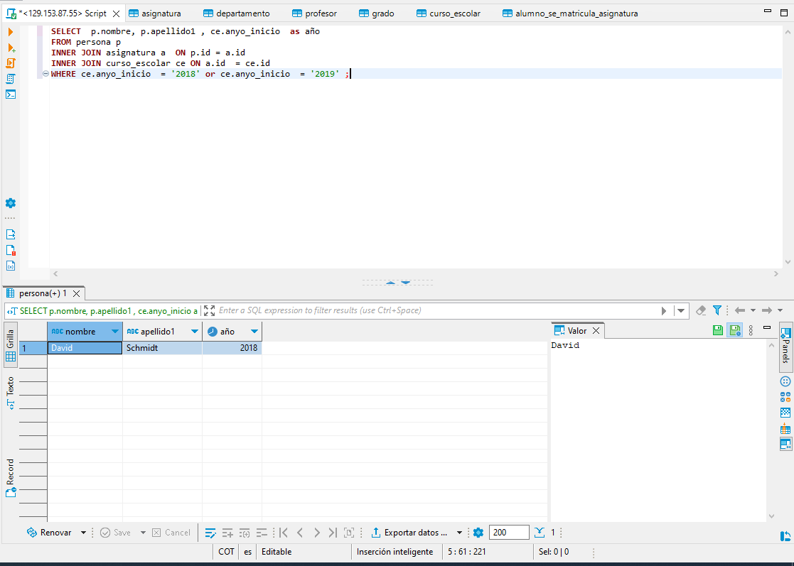

12. Devuelve un listado con los nombres de todos los profesores y los departamentos que tienen vinculados. El listado también debe mostrar aquellos profesores que no tienen ningún departamento asociado. El listado debe devolver cuatro columnas, nombre del departamento, primer apellido, segundo apellido y nombre del profesor. El resultado estará ordenado alfabéticamente de menor a mayor por el nombre del departamento, apellidos y el nombre.

SELECT d.nombre as departmento, p.apellido1,p.apellido2 ,p.nombre

FROM persona p

INNER JOIN profesor p2 ON p.id = p2.id_profesor

INNER JOIN departamento d ON d.id = p2.id_departamento

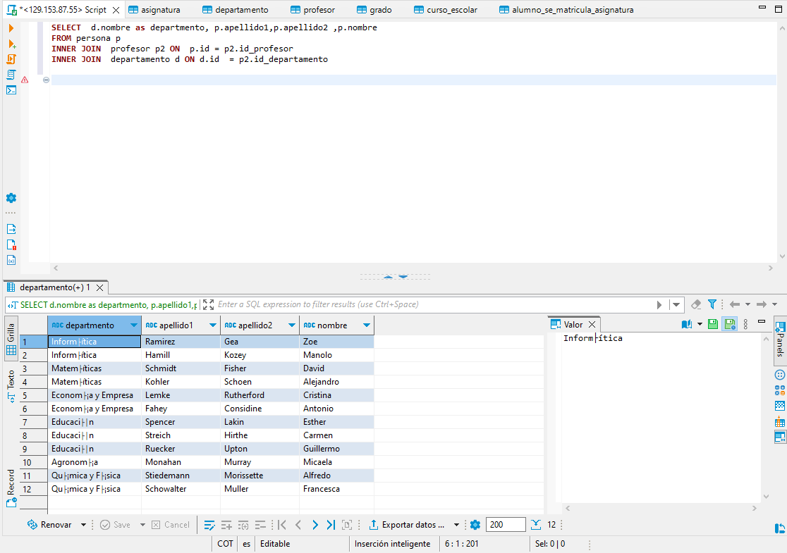

13.Devuelve un listado con los profesores que no están asociados a un departamento.

SELECT p.nombre ,p.apellido1 ,p.apellido2

FROM persona p

INNER JOIN profesor p2 ON p.id = p2.id_profesor

WHERE p2.id_departamento IS NULL;

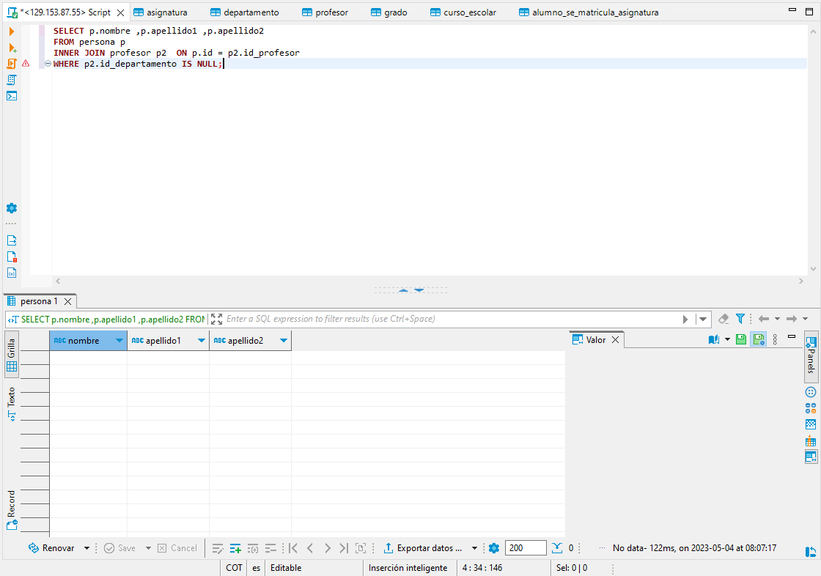

14. Devuelve un listado con los departamentos que no tienen profesores asociados.

SELECT d.nombre

FROM departamento d

LEFT JOIN profesor p ON d.id = p.id_departamento

WHERE p.id_departamento IS NULL;

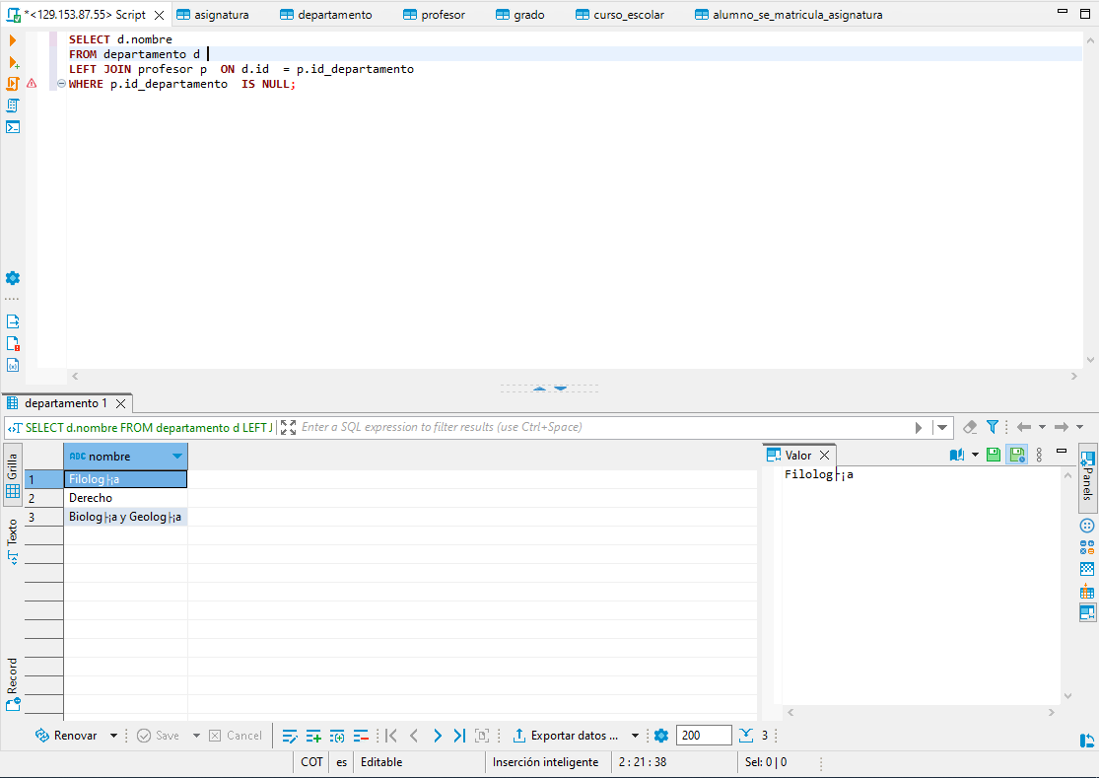

15. Devuelve un listado con los profesores que no imparten ninguna asignatura.

SELECT *

FROM persona p

inner join profesor p2 on p.id = p2.id_profesor

WHERE NOT EXISTS (

SELECT *

FROM asignatura a

WHERE a.id_profesor = p2.id_profesor

);

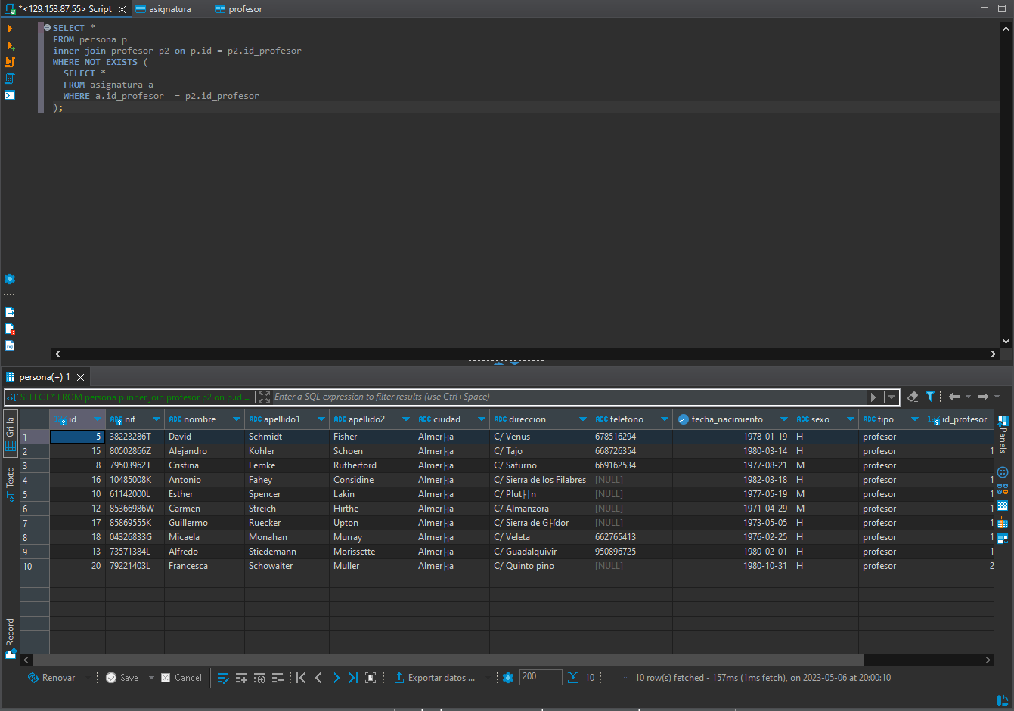

16. Devuelve un listado con las asignaturas que no tienen un profesor asignado

SELECT *

FROM asignatura a

WHERE NOT EXISTS (

SELECT *

FROM profesor p

WHERE p.id_profesor = a.id_profesor

);

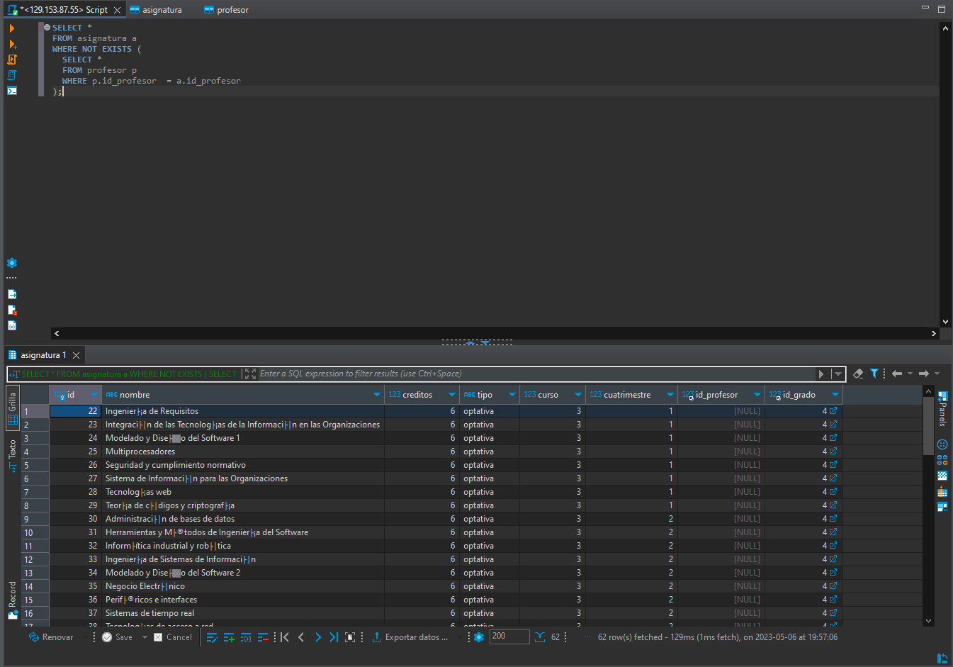

17. Devuelve un listado con todos los departamentos que tienen alguna asignatura que no se haya impartido en ningún curso escolar. El resultado debe mostrar el nombre del departamento y el nombre de la asignatura que no se haya impartido nunca.

SELECT d.nombre AS departamento, a.nombre AS asignatura

FROM departamento d

INNER JOIN profesor p ON d.id = p.id_departamento

INNER JOIN asignatura a ON p.id_profesor = a.id_profesor

WHERE a.id NOT IN

(SELECT id_asignatura

FROM alumno_se_matricula_asignatura)

ORDER BY departamento;

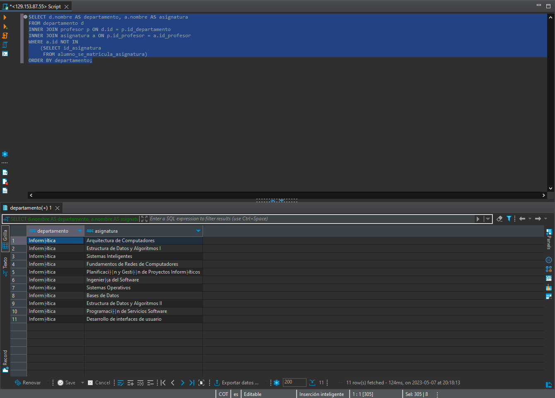

18.Devuelve el número total de alumnas que hay.

SELECT COUNT(*)

FROM persona p

WHERE p.sexo = 'M'

and p.tipo ='alumno';

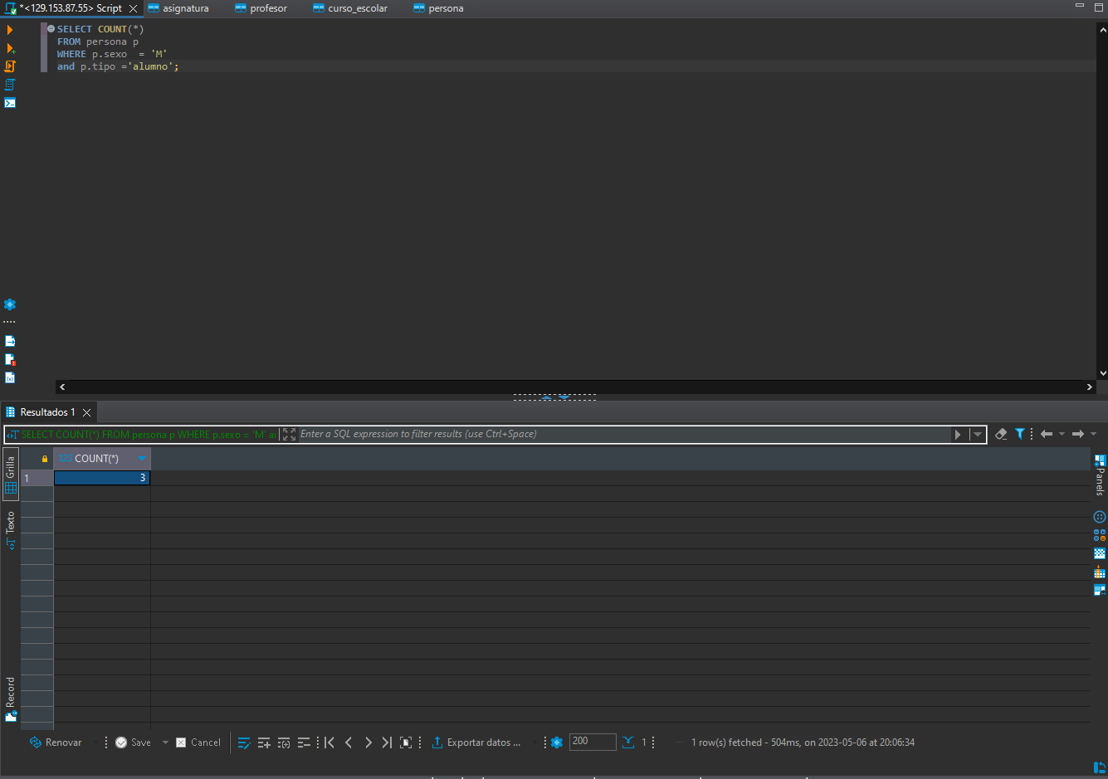

19. Calcula cuántos alumnos nacieron en 1999.\

SELECT COUNT(*) as numero_estudiantes

FROM persona p

WHERE YEAR(p.fecha_nacimiento) = 1999

and p.tipo ='alumno';

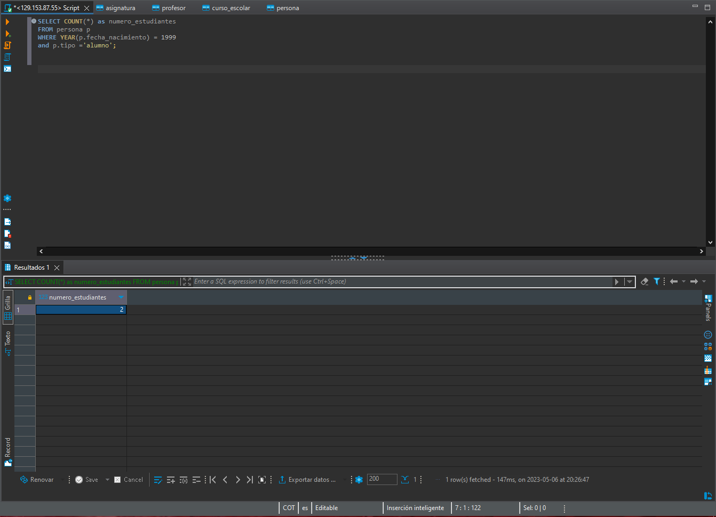

20.Calcula cuántos profesores hay en cada departamento. El resultado sólo debe mostrar dos columnas, una con el nombre del departamento y otra con el número de profesores que hay en ese departamento. El resultado sólo debe incluir los departamentos que tienen profesores asociados y deberá estar ordenado de mayor a menor por el número de profesores.

SELECT d.nombre AS departamento, COUNT(p.id_profesor) AS num_profesores

FROM departamento d

INNER JOIN profesor p ON d.id = p.id_departamento

GROUP BY d.id

ORDER BY num_profesores DESC;

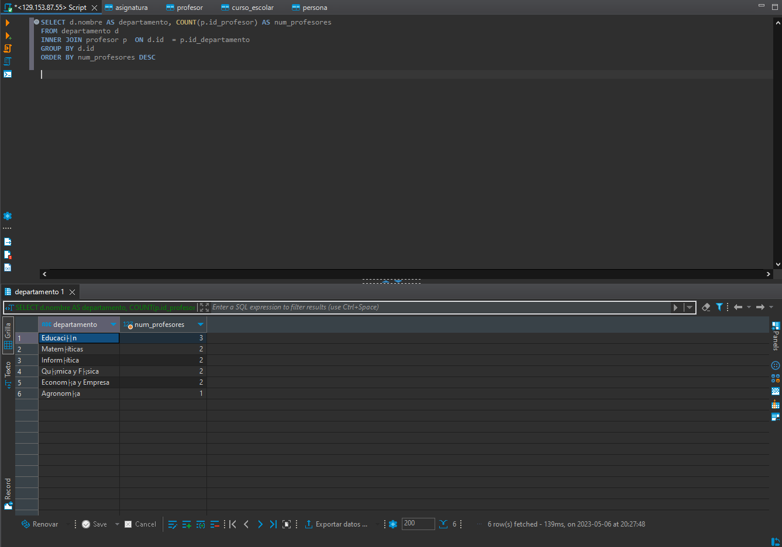

21. Devuelve un listado con todos los departamentos y el número de profesores que hay en cada uno de ellos. Tenga en cuenta que pueden existir departamentos que no tienen profesores asociados. Estos departamentos también tienen que aparecer en el listado.

SELECT d.nombre as departamento, COUNT(p.id_profesor) AS num_profesores

FROM departamento d

LEFT JOIN profesor p ON d.id = p.id_departamento

GROUP BY d.nombre;

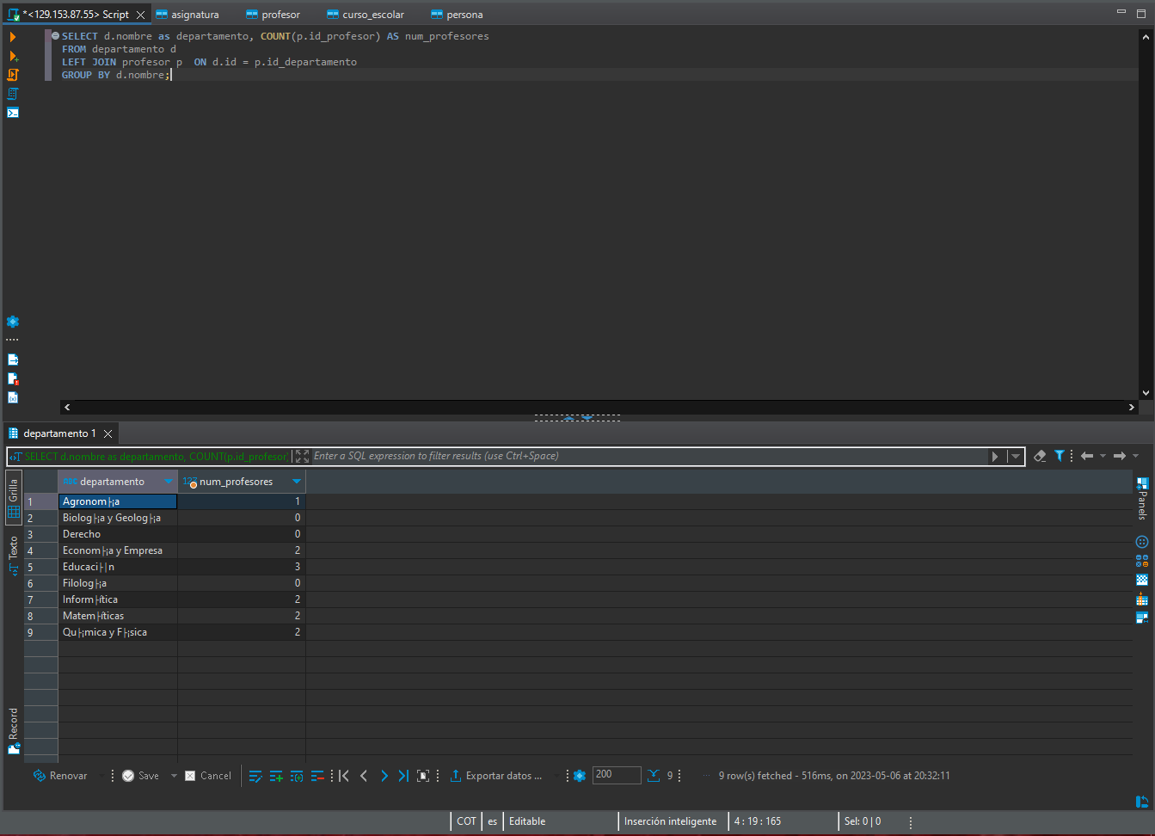

22. Devuelve un listado con el nombre de todos los grados existentes en la base de datos y el número de asignaturas que tiene cada uno. Tenga en cuenta que pueden existir grados que no tienen asignaturas asociadas. Estos grados también tienen que aparecer en el listado. El resultado deberá estar ordenado de mayor a menor por el número de asignaturas.

SELECT g.nombre , COUNT(a.id) AS num_asignaturas

FROM grado g

LEFT JOIN asignatura a ON g.id = a.id_grado

GROUP BY g.nombre

ORDER BY num_asignaturas DESC;

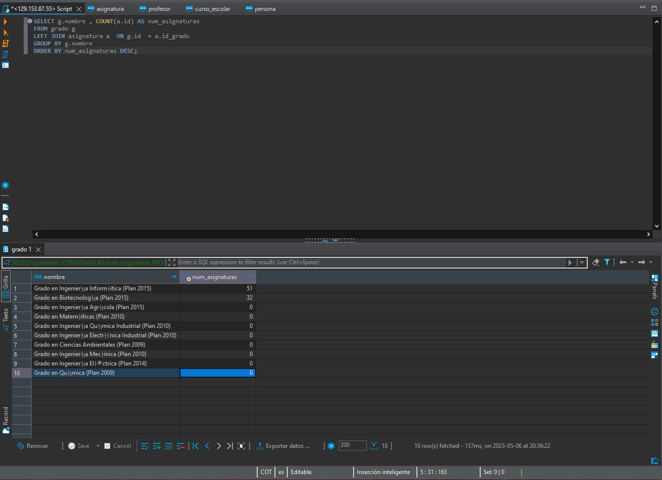

23. Devuelve un listado con el nombre de todos los grados existentes en la base de datos y el número de asignaturas que tiene cada uno, de los grados que tengan más de 40 asignaturas asociadas.

SELECT g.nombre , COUNT(a.id) AS num_asignaturas

FROM grado g

LEFT JOIN asignatura a ON g.id = a.id_grado

GROUP BY g.nombre

HAVING num_asignaturas > 40;

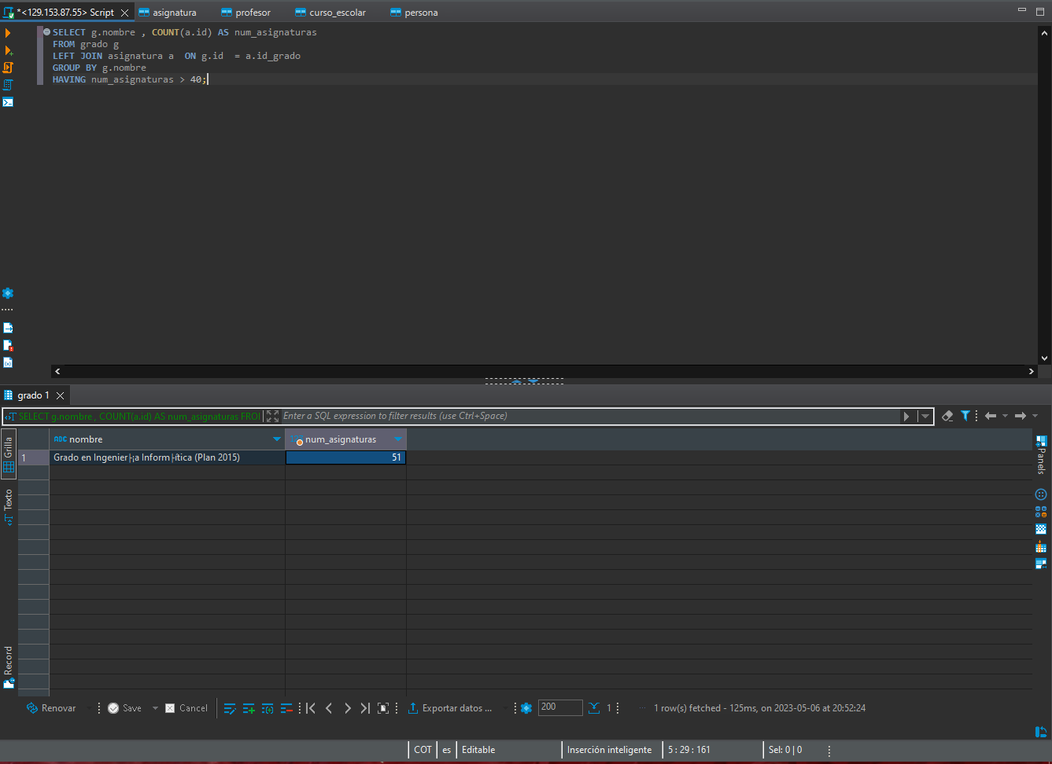

24. Devuelve un listado que muestre el nombre de los grados y la suma del número total de créditos que hay para cada tipo de asignatura. El resultado debe tener tres columnas: nombre del grado, tipo de asignatura y la suma de los créditos de todas las asignaturas que hay de ese tipo. Ordene el resultado de mayor a menor por el número total de crédidos.

SELECT g.nombre , a.tipo , SUM(a.creditos) as total_creditos

FROM grado g

INNER JOIN asignatura a ON g.id = a.id_grado

GROUP BY g.nombre , asignatura.tipo_asignatura

ORDER BY total_creditos DESC;

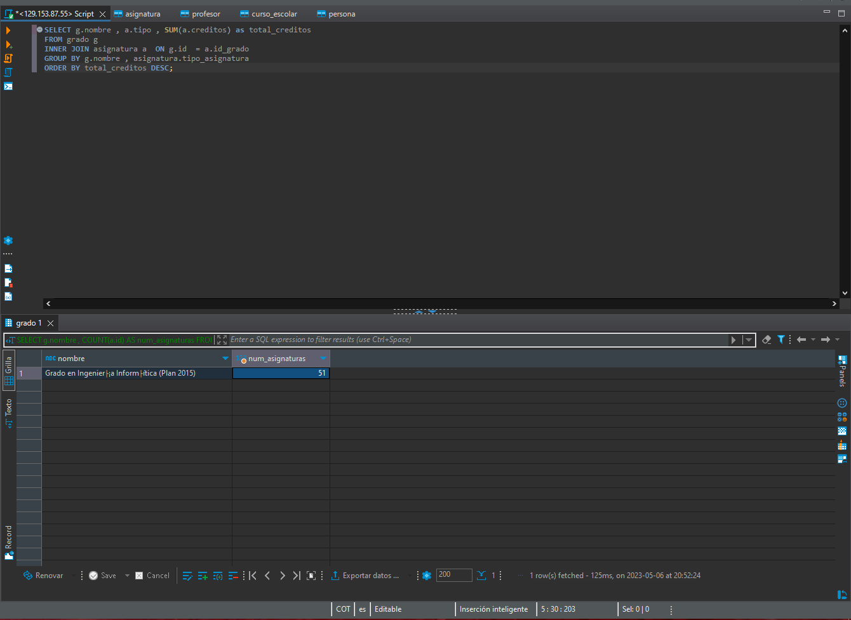

25. Devuelve un listado que muestre cuántos alumnos se han matriculado de alguna asignatura en cada uno de los cursos escolares. El resultado deberá mostrar dos columnas, una columna con el año de inicio del curso escolar y otra con el número de alumnos matriculados.

SELECT ce.anyo_inicio , COUNT(*) as num_alumnos

FROM alumno_se_matricula_asignatura asma

inner join curso_escolar ce on asma.id_curso_escolar = ce.id

GROUP BY ce.anyo_inicio ;



26. Devuelve un listado con el número de asignaturas que imparte cada profesor. El listado debe tener en cuenta aquellos profesores que no imparten ninguna asignatura. El resultado mostrará cinco columnas: id, nombre, primer apellido, segundo apellido y número de asignaturas. El resultado estará ordenado de mayor a menor por el número de asignaturas.

SELECT p2.id_profesor , p.nombre , p.apellido1 , p.apellido2 , COUNT(a.id) as num_asignaturas

FROM persona p

INNER JOIN profesor p2 ON p.id = p2.id_profesor

LEFT JOIN asignatura a ON p2.id_profesor = a.id_profesor

GROUP BY p2.id_profesor , p.nombre , p.apellido1 , p.apellido2

ORDER BY num_asignaturas DESC;

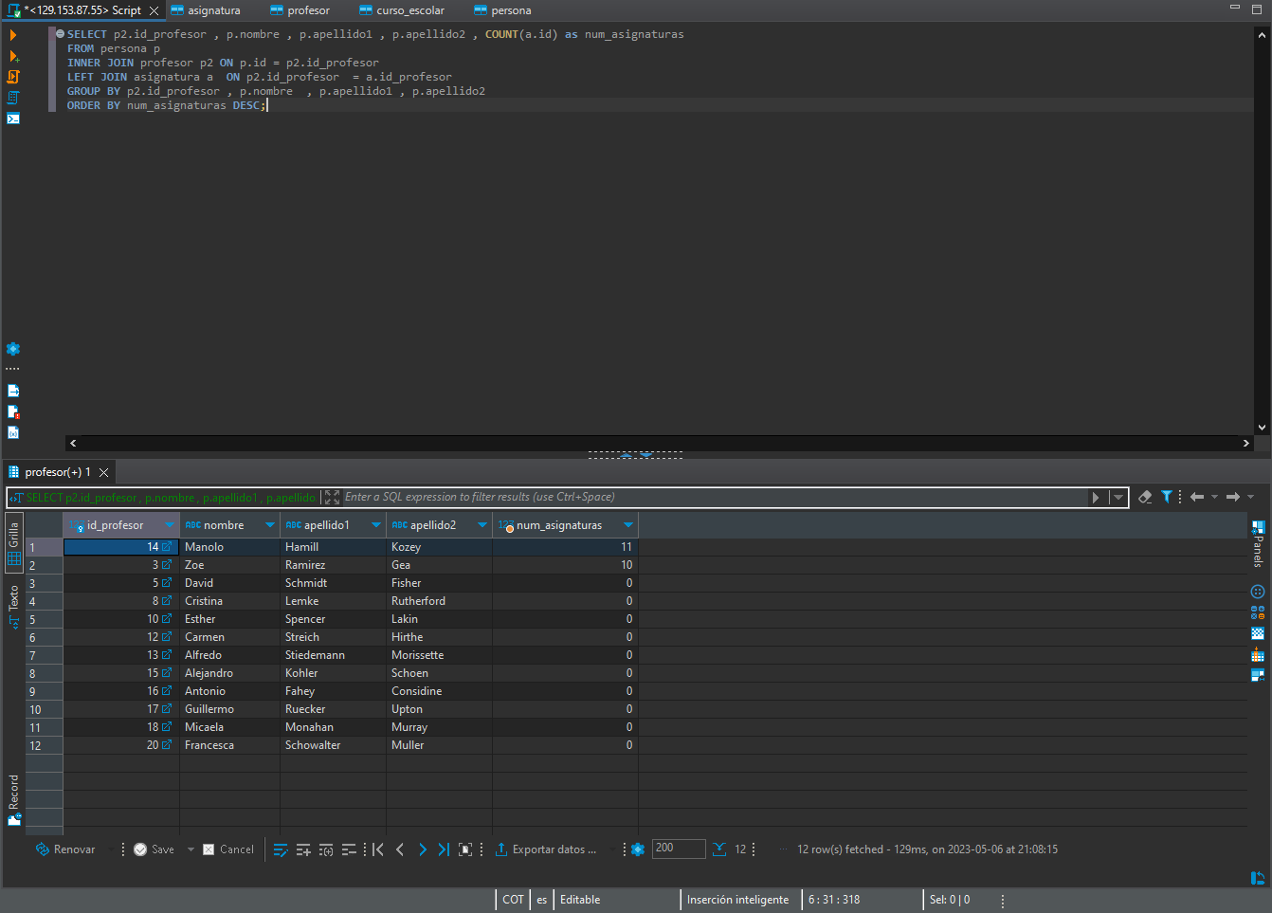

27. Devuelve todos los datos del alumno más joven.

SELECT *

FROM persona p2

WHERE fecha_nacimiento = (SELECT MIN(p.fecha_nacimiento) FROM persona p WHERE p.tipo ='alumno')

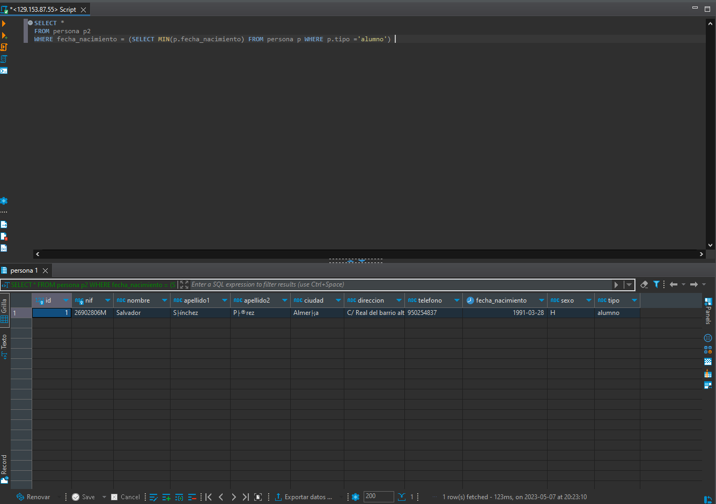

28. Devuelve un listado con los profesores que no están asociados a un departamento.

SELECT *

FROM profesor p

WHERE p.id_departamento IS NULL;

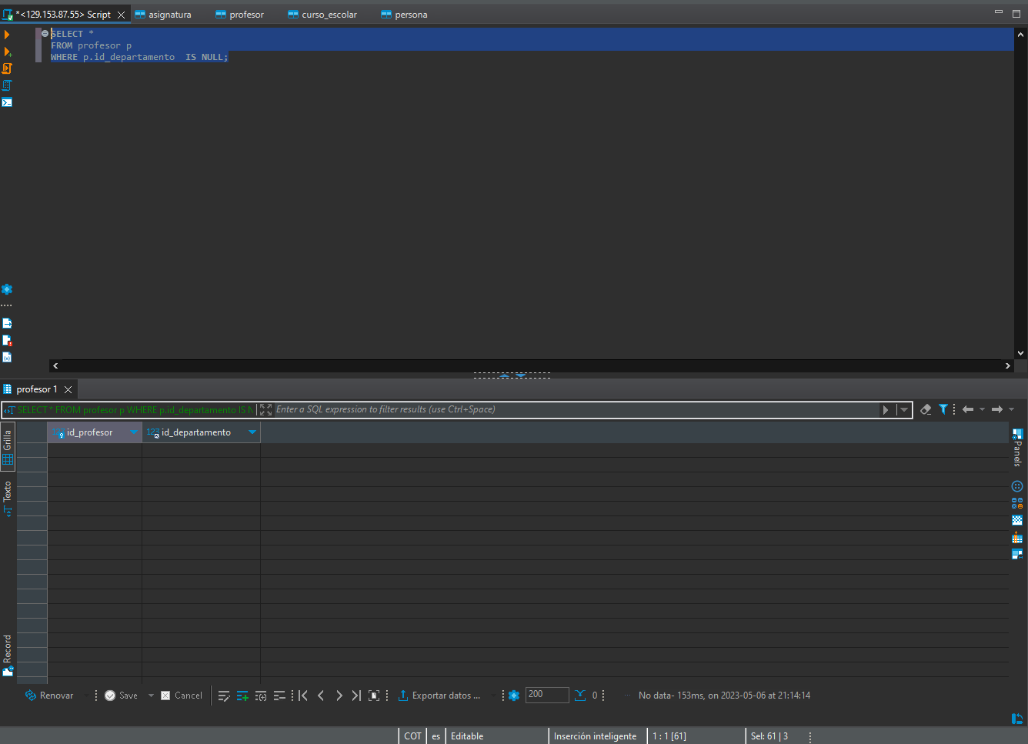

29. Devuelve un listado con los departamentos que no tienen profesores asociados

SELECT d.nombre

FROM departamento d

LEFT JOIN profesor p ON d.id = p.id_departamento

WHERE p.id_profesor IS NULL;



30.Devuelve un listado con los profesores que tienen un departamento asociado y que no imparten ninguna asignatura.

SELECT p.nombre, d.nombre AS departamento

FROM persona p

Inner join profesor p2 on p.id = p2.id_profesor

JOIN departamento d ON p2.id_departamento = d.id

WHERE p2.id_profesor NOT IN (

SELECT DISTINCT a.id_profesor

FROM asignatura a

)



31. Devuelve un listado con las asignaturas que no tienen un profesor asignado

SELECT a.nombre

FROM asignatura a

LEFT JOIN profesor p ON a.id_profesor = p.id_profesor

WHERE p.id_profesor IS NULL;



32. Devuelve un listado con todos los departamentos que no han impartido asignaturas en ningún curso escolar